前言

同文输入法的内容很多，不可能仅靠一个说明文件就达到精通的地步。但是用一个实例来讲一个示范，我相信对入门一定是很有帮助的，此实例就是小鹤音形app。
第一章先让大家简要了解一下同文输入法的强大功能，由此引入第二章之基于同文输入法制作而成的小鹤音形app，然后重点给大家展示一下内部的主题文件。知道并了解了主题文件后，你就会知道要改哪些地方才能实现按键的调整、皮肤颜色的修改。第三章是如何把同文输入法打包成自己的输入法，成为一个单独的app。
你可以直接看第二章的教程部分，不过我还是建议你按着顺序看。希望你看完之后可以达到以下目的：改变按键的颜色、调整按键的位置，甚至触类旁通。我尽量简单地写。另外建议你在看的同时不妨一边直接操作，以便更快上手。

目录
一、简介同文输入法 1
二、简介小鹤音形app 4
2.1内部文件trime.yaml 5
2.2更改trime.yaml以更改按键、皮肤颜色（教程） 5
2.2.1改Enter键和a键的位置
2.2.2改变单个按键的颜色
2.2.3改变整体按键的颜色布局
2.2.4增加一个自己的副键盘
2.2.5了解寄生主题之高飞.trime.yaml文件
2.4提一下schema.yaml这个文件 5
三、让同文输入法变成自己的输入法app 4
3.1Mt管理器简介 5
3.2用Mt管理器打包输入法 5
四、参考链接

一、简介同文输入法
同文输入法其实是一个输入法平台，主平台是rime，条件合适时能window, mac, IOS, Android全平台通用。在这个平台上你可以制作各种各样的输入法方案，如全拼、五笔、双拼、注音、真码、仓颉，还有各地的方言输入法、外语输入法，甚至外语、方言。总之灵活性非常大。在这个平台上，你可以制作属于自己的键盘布局，26键、36键、40键、一千键甚至1键布局都能实现。在这个平台上，你也可以定制属于自己的完整的输入法，并且功能可以做到几乎和大众的输入法一样，你要是愿意，甚至可以制作一个和百度输入法看起来几乎一样的界面、按键、皮肤配色，并且实现其大部分功能（为什么是几乎？因为有的功能不一样。比如云联想、页面的滚动。不过经过人们的努力，目前同文的一个另外版本不仅能本地联想，还能做到云联想了……），同文输入法有的功能是百度、搜狗所没有的、是同文独创的，例如“拼写连算”功能。同文的缺点是入门门槛稍微有点高，不适合太多的人DIY。不过同文的定位就是小众输入法、方言输入法，如此一来这其实也不算是缺点。

想详细了解同文，可加群：480159874，关键词：osfans。返回目录

二、简介——小鹤音形app
在此通过展示小鹤音形app内部文件的方式介绍同文输入法。
首先从这里或小鹤双拼的官方网盘找到并下载此小鹤音形app，并下载“小鹤音形安卓版安装必读.txt”，
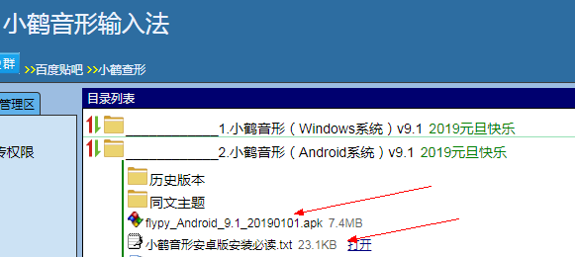
最后安装完毕之后，选择小鹤音形作为你的输入法，手机里会多出一个叫FlyPY的文件夹，
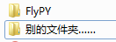
点开之后发现里面总共有这么多的文件：（不必细看，略览即可）
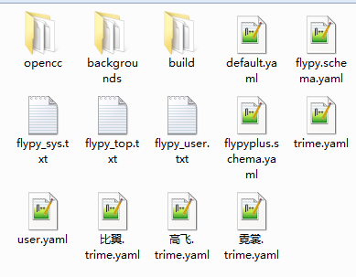
显而易见，里面还有三个子文件夹和至少七个后缀为yaml的文件以及三个txt格式的用户词库。
下面展开介绍：
---------------------------------------------------------------------------------------------------------------------------------
文件夹： backgrounds #背景文件夹，内有图片，删除则输入法崩溃，清理手机内存时务必注意保留。
文件夹： opencc #删除则不能实现繁体≒简体转换
文件夹： build #后缀为bin的文件均存放于此
Bin文件：flypy.prism.bin # app执行的二进制文件，
flypy.reverse.bin
flypy.table.bin
flypydz.prism.bin
flypydz.reverse.bin
flypydz.table.bin
flypyplus.prism.bin
flypyplus.reverse.bin
flypyplus.table.bin
用户词库:flypy_user.txt、flypy_sys.txt、flypy_top.txt #使用者可以在这里方便地加词，user：用户，sys：system，top置顶
Yaml文件:default.yaml
flypy.schema.yaml
flypyplus.schema.yaml
installation.yaml
trime.yaml
user.yaml
YY.trime.yaml
---------------------------------------------------------------------------------------------------------------------------------
只有后缀为yaml和txt的文件可以编辑。Txt是用户词库，打开之后会发现自带讲解，所以下面重点讲yaml文件。
其实还应该有三个重要文件：
①flypy.dict.yaml #小鹤音形码表文件
②flypy_plus.dict.yaml #小鹤音形+方案的码表文件，即开启了隐藏全码的小鹤音形方案的码表文件
③flypydz.dict.yaml #小鹤音形单字文件——此处为用来长按z键反查的反查码表
显然，dict就是dictionary词典的意思，是码表文件。对应的二进制文件是flypy.xx.bin和flypy_plus.xx.bin
bin是给机器看的，dict是给人看的，有了bin,这个dict也就不重要了，所以就删掉它了。
返回目录

2.1内部文件“trime.yaml”
这是改按键、皮肤颜色的重要文件。我们叫它主题文件。
先让读者看看用相应软件打开此文件是什么个样子。
手机端用Quickedit 这个app打开trime.yaml文件，电脑端可以用任意可高亮代码的文本编辑器打开，这里用notepad++打开：
里面是这样的：（文字看不见没关系，知道这个文本编辑器能使代码高亮就行）
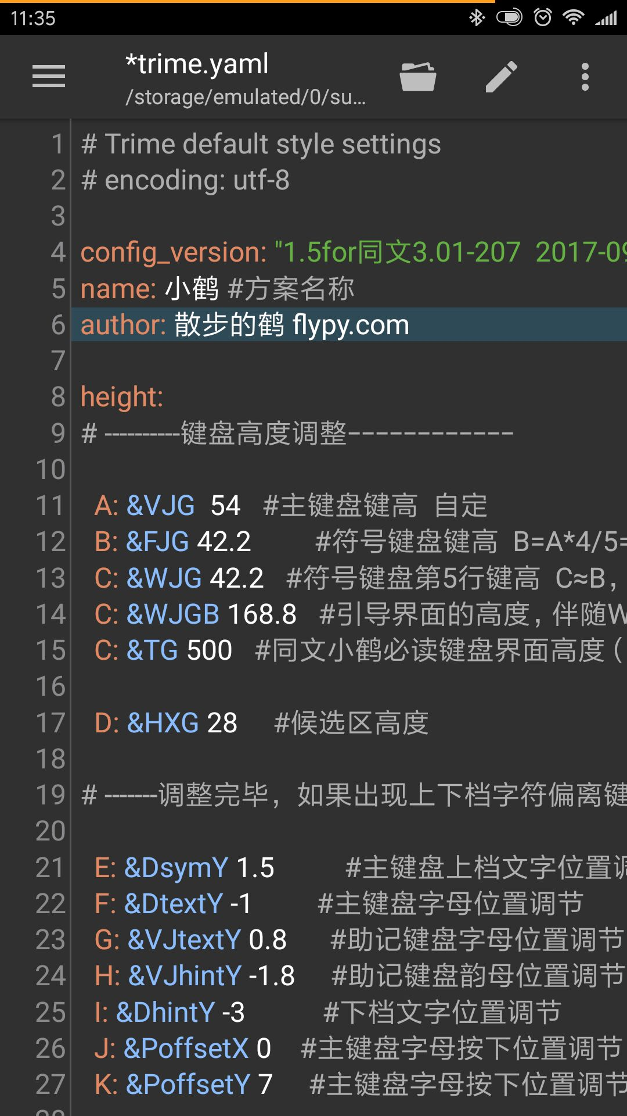
电脑端用notepad++打开的样子：（同上）
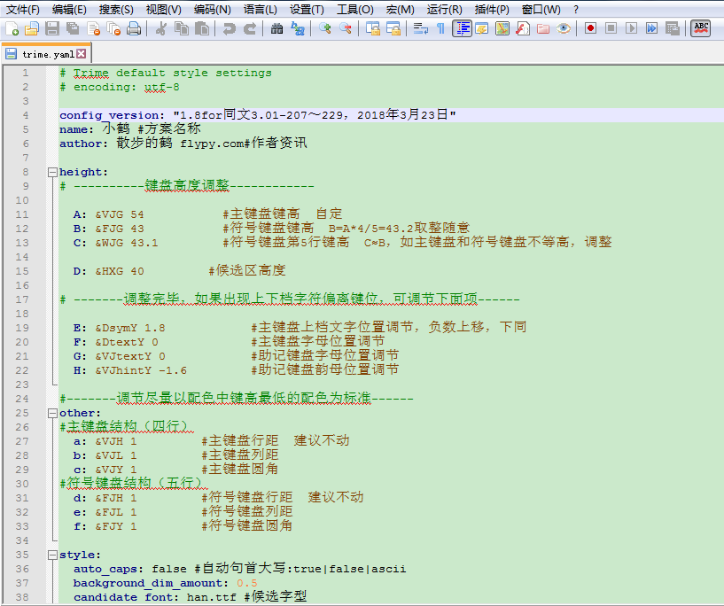

下面展开讲解代码（我甚至不知道这算不算代码，因为着实非常简单，可以说稍微会点英语的人从头看到尾一遍，我想应该都能大致理解里面的内容）

下面带有井号键的绿色文字，是小鹤原注释；
红色斜体的并且带有井号的是我写的注释。
可以看到很多被绿色井号键、分隔线分隔的模块。

# Trime default style settings
# encoding: utf-8

config_version: "1.8for同文3.01-207～229，2018年3月23日" #版本信息
name: 小鹤 #方案名字
author: 散步的鹤 flypy.com #作者资讯
# ----------键盘高度调整------------#
height:
# ----------键盘高度调整------------#下列内容，你只用改数字、然后部署一下同文输入法就能实现效果。部署方法有很多，点击app选择部署、上滑输入法主键盘界面的Enter键再选择一次对应主题。

A: &VJG 54 #主键盘键高 ，前面的字母ABCDEFG……可先不用管，不是重点。
B: &FJG 43 #符号键盘键高 B=A*4/5=43.2取整随意
C: &WJG 43.1 #符号键盘第5行键高 C≈B，如主键盘和符号键盘不等高，调整

D: &HXG 40 #候选区高度，即候选栏的高度，显示候选字的区域的高度，最上排一行的高度
D: &TG xx #新设置的键盘的某按键高度一，嗨~我们又见面啦
D: &WJGB xx #新设置的键盘的某按键高度二
# -------调整完毕，如果出现上下档字符偏离键位，可调节下面项------

E: &DsymY 1.8 #主键盘上档文字位置调节，负数上移，下同
F: &DtextY 0 #主键盘字母位置调节
G: &VJtextY 0 #助记键盘字母位置调节
H: &VJhintY -1.6 #助记键盘韵母位置调节

#-------调节尽量以配色中键高最低的配色为标准------
other:
#主键盘结构（四行）
a: &VJH 1 #主键盘行距 建议不动
b: &VJL 1 #主键盘列距
c: &VJY 1 #主键盘圆角
#符号键盘结构（五行）
d: &FJH 1 #符号键盘行距 建议不动
e: &FJL 1 #符号键盘列距
f: &FJY 1 #符号键盘圆角

#如果读不懂这些词语，什么符号键盘行距、列距，你可以逐个改动来了解变化。改动#之后，保存→上滑一下Enter键（或点击app里面的“部署”选项）即可见到变化

后面的代码暂时从略

返回目录
读完了，读者可能会一脸茫然，除了看得懂几个英文字母config_version、height、name、other之外，这个abcd是什么，冒号后面又是什么，为什么会有&，什么是主键盘、副键盘和符号键盘……知道的话很简单，改动一下里面的数字，然后部署一下app，你就能看到相应界面的变化了，如果看不到变化，那说明暂时是没用的。看不懂没关系，先接着往下看。

那么请打开下载好的小鹤音形输入法（如果你没学过小鹤音形，请做好暂时打不了字的准备）
我们结合app就好理解这些代码到底对应什么内容了。
┌ yaml之小目录 ┐
主键盘
副键盘
符号键盘
菜单键盘
└ 补丁 ┘

注意一边看你输入法界面，一边对比下图。
下面主键盘
打开输入法，初始界面如下：
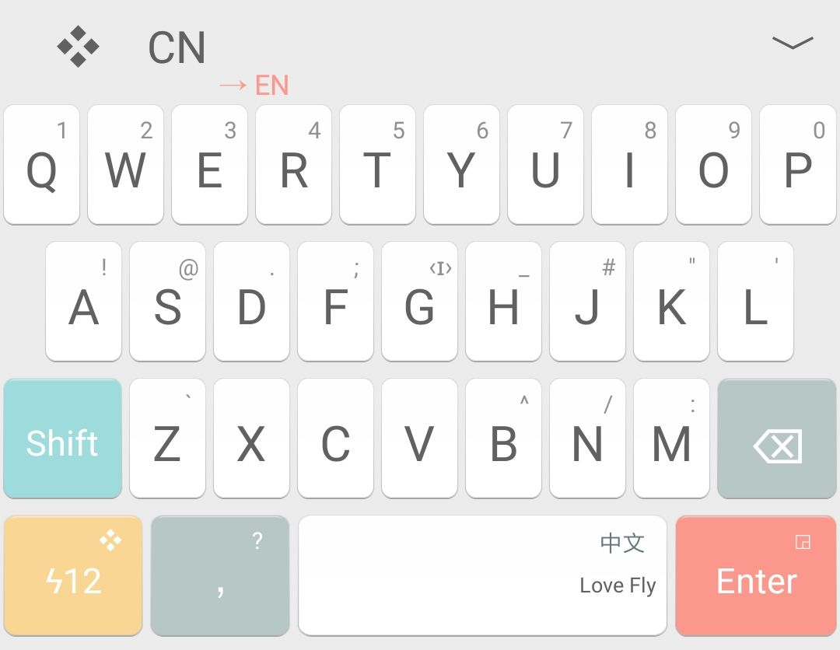
（长按d键就能打出句号了）

然后上滑一下Enter键， 看到四个主题。每个主题都有很多配备的颜色，简称配色。
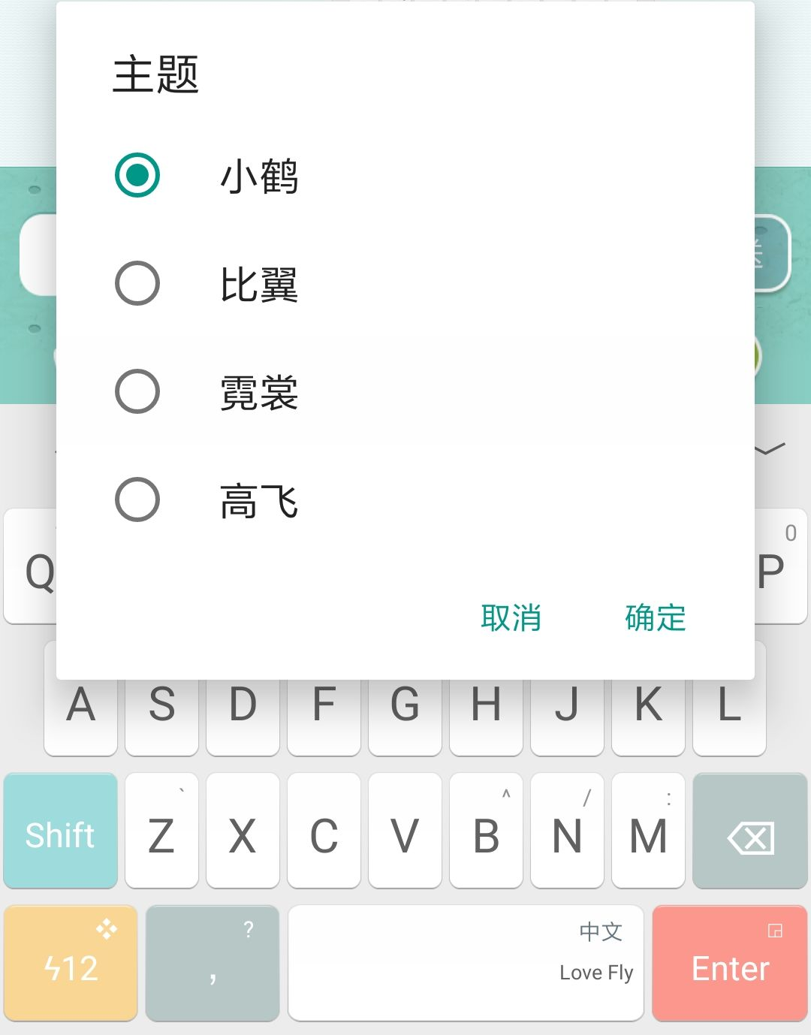

比如比如上图中最下面的“高飞”主题长这样子，下面多出的一行是为了在打字的时候平衡手机重量：
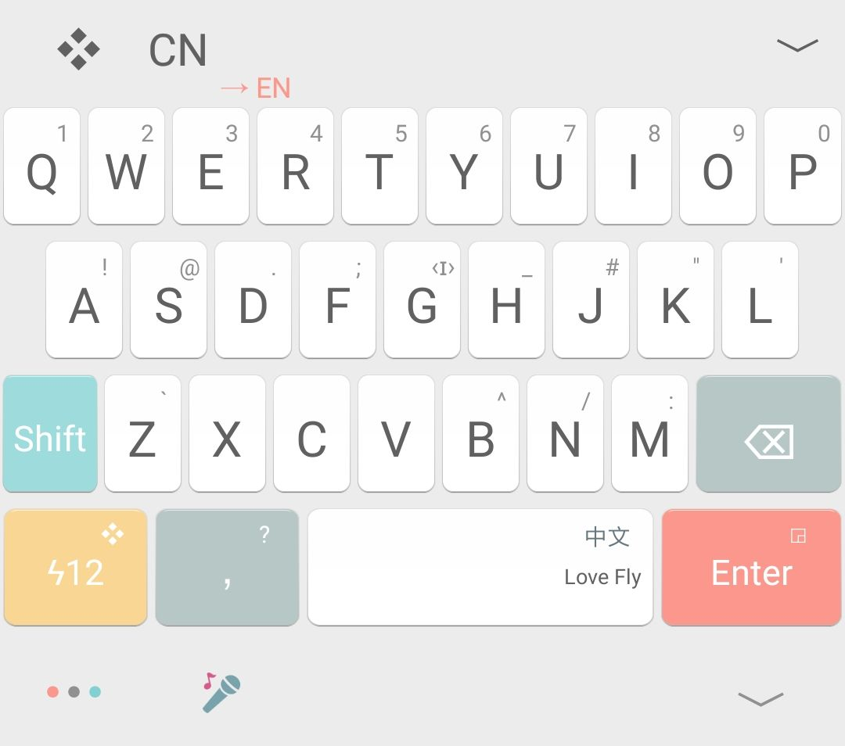

再比如下面这个是2019年元旦的新配色（在“霓裳”主题中打开，所以末排即有逗号也有句号）：
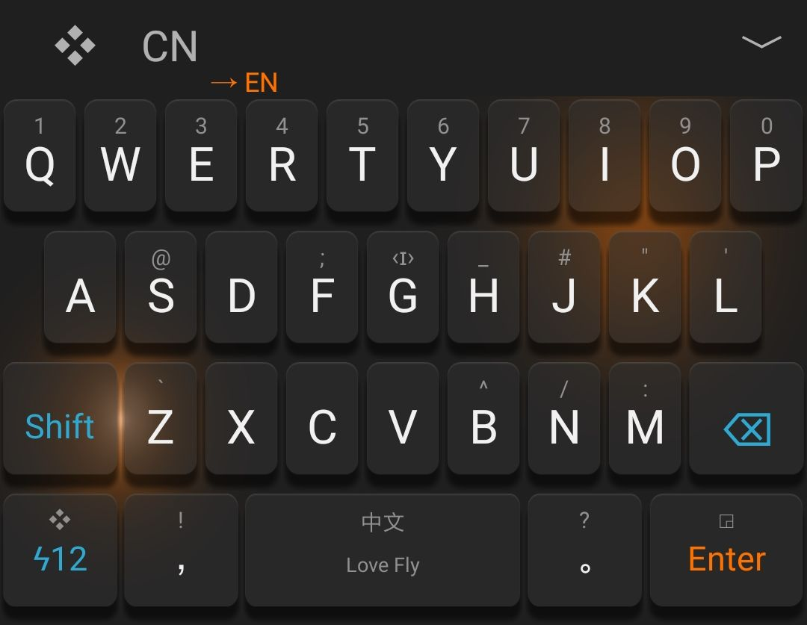

空格键的Love Fly是输入法名称（嗯？不是小鹤音形嘛，怎么叫Love Fly了——原来是作者把方案的名称改为了“Love Fly”而不是“小鹤音形”。他也可以让空格处完全空白，总之这完全取决于作者。事实上，你所看到的键盘上的所有字、按键的位置、颜色都可以改变，你甚至可以换成自己喜欢的图片为按键背景颜色）

除了主键盘之外的键盘都叫副键盘，主键盘是你一打开输入界面首先弹出来的键盘。另外，上面几张图其实都是主键盘，每一个主题都有且只能有一个主键盘（不过作者认为这其实是一个缺点）。

符号键盘如下——从主键盘界面点击右下角的“ ϟ12键”即可进入
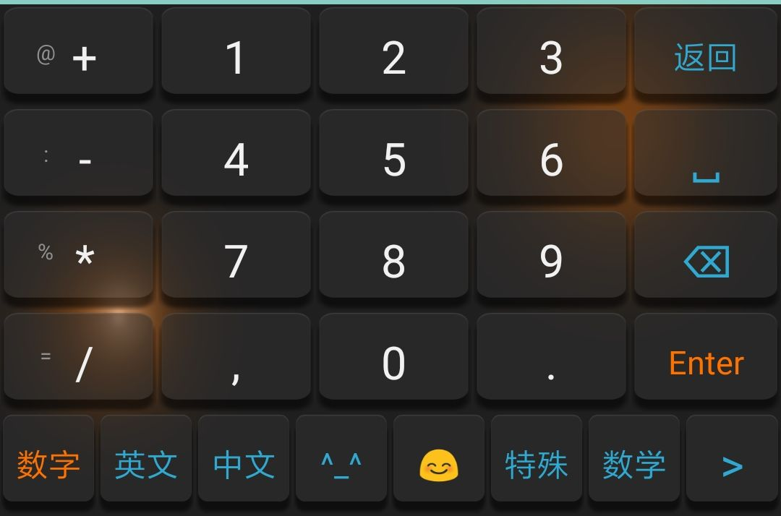

有数字、英文、中文、颜文字、emoji、特殊、数学…这些小键盘就是符号键盘，它们都是副键盘。

菜单键盘如下——从主键盘界面点击其候选栏处的 ❖ 这个图标即可进入

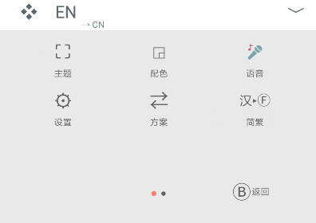
此app内的菜单键盘是以补丁形式存在的副键盘。
（补丁是什么？）
由此也可看出主键盘和副键盘的一个特点——即一切都可以从主键盘出发。
（总之看不懂完全没关系，如果你只是想改动一下小鹤音形键盘的键盘高度、按键距离、按键上的文字的距离，只看到这里就够了，这就是你需要了解的全部代码，井号后面是注释）返回目录

比较常见的原因是配置文件出现语法错误了，需要检查空格缩进、引号配对、是否错用tab等等。哪怕是一个空格出错了，也有可能会使整个配置文件失效，初学者需要格外小心。为了让读者注意，这句话会在后面不断重复。
看看trime.yaml文件的整体框架
1234再来一次：
我们用Quickedit打开trime.yaml这个默认主题的框架；
下面就是trime.yaml的整体框架啦，
可以看到有三千多行代码。
尽管代码多，但总体结构并不复杂，由以下绿色字体组成。
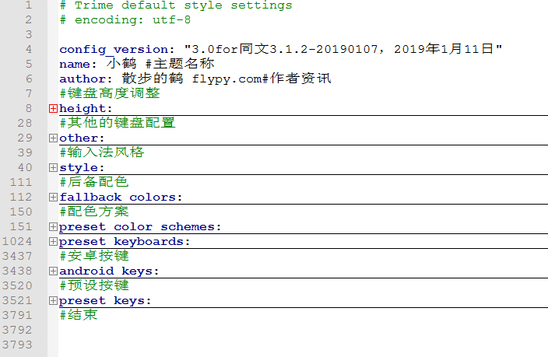
Fallback colors是后备配色，当你的配色方案没设置相应的配色时，系统会自动从后备配色里取色
你要想设置具体的配色，就要在preset color schemes里设置。
你要想设置按键，就要在Preset keyboards里设置。
你要想设置按键，还必须要在Preset keys里设置。
Android keys为安卓按键，不需要管。

这就是小鹤音形的trime.yaml文件的整体框架，
下面再来看一下寄生主题的框架：
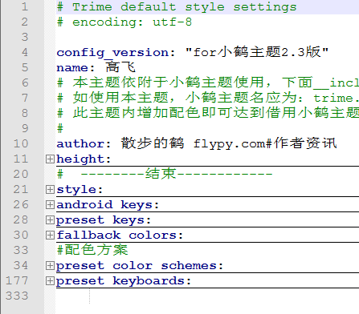
哎，发现和前面是一样的。但是代码的行数少了很多。这就是寄生主题的好处。不过之所以叫寄生主题，是因为运用了大量的补丁技巧。

返回目录

2.2更改trime.yaml以改变按键、皮肤颜色
前面说的基本都是在解释，下面就是真正的教程了，下面的过程中有什么不明白的，就再往回再看一下“看看trime.yaml的整体框架”这节内容吧。

以主键盘为例
我们直接来操作吧：
- 改Enter键和a键的位置：
找到preset_keyboards:→default键盘，然后找到下列按键：
keys:
# 第一行
- {click: q, ……}
……其他按键……
#第二行
- {click: a,……}
- {click: a,……} #按键a在这里
- {click: s,……}
……其他按键……
- {click: Return, ……width: 20}#按键Enter在这里，嗨~
name: "26鍵2"
width: 10

把它们的顺序改变一下就行→
keys:
# 第一行
- {click: q,……}
……其他按键……
#第二行
- {click: a, ……}
- {click: Return, ……}#按键Enter在a原来的地方了
- {click: s, ……}
……其他按键……
- {click: a, ……width: 20}#按键a在原来Enter键的地方了
name: "26鍵2"
width: 10
更改完成后，在app里点击“部署”、或上滑一下Enter键，重新选择一下“小鹤”主题即可完成设置。

注意，除了键内宽度命令我没换，我把剩余的所有内容都换过来了，就是上面代码中省略的东西全换过来了，并不是简单地只把字母a改成Enter，把Enter改成a（你看到有两个a？是的，就是有两个a，但是上面的那个a键的背景是透明的，这个透明的a键就是你能看到的那个a键它左边的那个空白区域，透明了，所以你能只看到一个a，但是点击那个空白区域仍能点出a这个字母。L键同理）。

②改变单个按键的颜色：
- {click: q, long_click: 1, swipe_up: 1, key_back_color: AAA, hilited_key_back_color: AAH}

把里面这行
key_back_color: AAA,和hilited_key_back_color: AAH

AAA改成你想要的颜色的十六进制代码，例如我想要橙色，百度一下该颜色对应的十六进制代码是FFA400，然后删掉AAA，写上0xffA400 ,格式如下
key_back_color: 0xffFFA40,这是没按下时的按键背景色
hilited_key_back_color: 0xffFFA40 了hilited是高亮的意思，
0xffFFa40是不区分大小写的，前面的0x表示十六进制，0x后面的两个f是透明度，取值范围从00到ff，不懂十六进制的同学可以百度一下，这里不展开讲了。
注意color：冒号与AAA之间要有空格，否则部署时程序会崩溃！
更改完成后，在app里点击“部署”、或上滑一下Enter键，重新选择一下“小鹤”主题即可完成设置。

补充说明：
我拿出一个按键来详细讲讲里面每个命令的意思

下面是L键的定义

- {click: l, long_click: LLQ, swipe_up: LLQ, swipe_down: K_symbols03, key_text_color: zytb, key_back_color: zytb, key_symbol_color: zytb, hilited_key_text_color: zytb, hilited_key_back_color: zytb, hilited_key_symbol_color: zytb, width: 5}

Click: l——点击字母L，
long_click: LLQ——长按字母L，跳转到rime命令“LLQ”，
swipe_down: K_symbols03——下滑L键，跳转到K_symbols03这个功能小键盘，
key_text_color: zytb——按键_标签_颜色，按键上的标签的颜色为zytb对应的代码
key_back_color: zytb ——按键_背景_颜色，按键的背景的颜色为zytb对应的代码
key_symbol_color: zytb——按键_符号_颜色，按键的上标符号的颜色为zytb对应的代码
hilited_key_text_color: zytb——按下_按键__颜色，按键按下时的标签颜色为zytb对应的代码
hilited_key_back_color: zytb ——按下_按键_标签_颜色，不用解释了吧，很多都是英文单词，都看得懂
hilited_key_symbol_color: zytb ——按下_按键_标签_颜色。
width: 5——按键宽度为5。
其中的width这个命令若放在【按键之外、键盘之内】定义，则为定义整个键盘的所有按键的宽度。放在【按键之内】，则为定义单个按键的宽度，并且能无视整体键盘的按键宽度定义，即优先于键盘之内、按键之外的那个width。

看不懂？看下面的代码。
一个行的宽度值为100,比如你想在某行里放两个键，且仅放这两个键，那你可以这样：

- {click: 嗯，width: 50}
- {click: 哦,width: 50}
50+50刚好等于100。如果我设成一个是50,一个是58,即总和超过100呢？那么它会放在下一行。

- {click: Return, ……width: 20} #这个Enter键里面也有一个width，这个宽度定义width就无视了下面的这个width，使该Enter键的宽度为20.
name: "26鍵2"
width: 10 #这是按键外的width，用来定义整个键盘的每一个按键宽度

比较常见的原因是配置文件出现语法错误了，需要检查空格缩进、引号配对、是否错用tab等等。哪怕是一个空格出错了，也有可能会使整个配置文件失效，初学者需要格外小心。

③改变整体按键的颜色布局：

翻到trime.yaml文件里的这个地方，大约是在第140行代码左右。红色的字是注释
#配色方案
preset_color_schemes:#预设_颜色_方案
default: #默认颜色方案
author: flypy.com#作者
name: "小鹤"#配色名字（或叫皮肤颜色名字）
back_color: 0xfffefefe #候选区背景状态栏
border_color: 0xffe9e9e9 #悬浮边框
candidate_separator_color: 0x00000000 #候选分割背景
candidate_text_color: 0xff5a676e #候选文本
comment_text_color: 0xff7b868c #提示
hilited_back_color: 0x00000000 #高亮编码背景
hilited_candidate_back_color: 0x00000000 #高亮候选背景
hilited_candidate_text_color: 0xfff97f70 #高亮候选文本
hilited_comment_text_color: 0xff000000 #高亮提示
hilited_key_back_color: XHkeyG.png #高亮按键背景
hilited_key_symbol_color: 0xffffffff #高亮按键符号
hilited_key_text_color: 0xffffffff #高亮按键文本
hilited_off_key_back_color: XHkeyF.png #高亮按键关闭状态背景
hilited_off_key_text_color: 0xff000000 #高亮按键关闭状态文本
hilited_on_key_back_color: XHkeyF.png
hilited_on_key_text_color: 0xff000000
hilited_text_color: 0xff23948e #高亮编码
key_back_color: XHkeyF.png #按键背景
#key_border_color: 0xffeceff1 #按键边框 取消
key_symbol_color: 0xff919191 #按键符号
key_text_color: 0xff616161 #按键文本
keyboard_back_color: 0xffe9e9e9 #键盘背景
label_color: 0xff000000 #标签
off_key_back_color: XHkeyG.png #按键关闭状态背景
off_key_text_color: 0xffffffff #按键关闭状态文本
on_key_back_color: XHkeyG.png
on_key_text_color: 0xfff97f70
preview_back_color: 0xfff97f70 #按键提示背景
preview_text_color: 0xffffffff #按键提示文本
shadow_color: 0xff000000 #按键文字阴影
text_back_color: 0xccffffff #编码区悬浮窗背景
text_color: 0xff5a676e #编码
ABC: XHkey.png #letterfh键盘主键背景
ABH: XHgnb.png #letterfh主键高亮背景
AAA: XHkey.png #主键背景
BBB: XHkey.png
CCC: XHkey.png
AAH: XHgnb.png #主键高亮
BBH: XHgnb.png
CCH: XHgnb.png
aaa: XHkeyF.png #符号键盘数字键背景
bbb: XHkeyF.png
ccc: XHkeyF.png
bdb: XHbdb.png #主键标点背景
bdh: XHgnb.png #主键标点键高亮背景
gnb: XHgnb.png #主键功能键背景
gnh: XHkey.png #主键功能键高亮背景
gns: 0xffffffff #功能键上档文字颜色
kgb: XHkgb.png #空格背景
kgh: XHkgbh.png
kgs: 0xff67777f #空格键上档文字颜色
kgt: 0xff616161 #空格键文字颜色
hcb: XHhcb.png #回车键背景色
hch: XHkey.png #回车键高亮背景
hcs: 0xffffffff #回车键上档文字颜色
hct: 0xffffffff #回车键文字颜色
cdt: 0xfff97f70 #符号键盘当前菜单键文字颜色
yyt: 0xfff97f70 #应用文字颜色
fyt: 0xffd3d7da #翻页键止文字颜色
xnhe: 0xfff97f70 #xnhe键文字颜色
zytb: 0x00ffffff #al左右键背景色
zjs: 0xff919191 #助记颜色
xdb: 0xffe9e9e9 #❖选单界面背景色（菜单界面背景色）
比较常见的原因是配置文件出现语法错误了，需要检查空格缩进、引号配对、是否错用tab等等。哪怕是一个空格出错了，也有可能会使整个配置文件失效，初学者需要格外小心。
关于上面的注释，如果你对上述很多词汇的意思感到费解，下面逐一介绍一些可能会难以理解的词汇进行解释：左边是词汇，后边是通俗意思，其实看一下英文单词的意思也能懂它的通俗意思了。
高亮——按下按键的时候
高亮按键关闭状态——按键有两种状态，一种是高亮状态，一种是平常状态（或曰：高亮按键关闭状态），比如小鹤音形的shift键就有两种状态，长按它就能进入高亮状态，这时候你输入的字母就会全都是大写字母。再长按一下，就恢复到平常状态，通常只有这个键有高亮、平常两种状态，其他按键都只有平常状态。也就是说，上面的代码里，有高亮一词的，都只作用于shift键。
上档——字母的上标签文字，比如qwertyuiop这些字母上面的123456789
下标——字母的下标文字,比如——额，小鹤音形的键盘都没有下标

改变对应的地方后面的颜色编码就是在改按键的颜色了。
更改完成后，在app里点击“部署”、或上滑一下Enter键，重新选择一下“小鹤”主题即可完成设置。
另外再重复一遍：0xff中的0x代表十六进制；ff是透明度，范围是00到ff。背景除了用颜色代码，还可以用图片，图片首先放在background文件夹里，名字自己写，后缀不能错。下面介绍一下……这个trime.yaml文件基本就到这了，剩下的就让读者以后自己去慢慢探究。
④增加一个自己的副键盘（增加主键盘呢？目前同文主键盘只能有一个，所以直接改主键盘就好啦，不用增加）

第一步、在第84行的按键定义里上户口
keyboards: [……在这里写上你新增加的键盘的名字，英文，例如symbolsF7,symbolsYD] #键盘配置
重复一遍，输入法里的一页（或者说一个界面，一个你打字时所看到的界面）就是 一个 键盘，所以你的键盘有多少页，就要写多少个名字，这里我新增了两页 F7 and YD。

第二步、在键盘区（即在 Preset_keyboard下数的这些代码区域里找一个合适的位置）写你的新键盘，
同时，我还是要强调：务必注意空格缩进、引号配对、是否错用tab等等。哪怕是一个空格出错了，也有可能会使整个配置文件失效，初学者需要格外小心呐~
下面是示例
symbolsF7:
ascii_mode: 1
author: "酥梨"
keys:
- {click: "", width: 100,height: *TG, key_back_color: tu7.jpg, hilited_key_back_color: xdb} #tu7.jpg是我弄的背景图片的名字，如果你直接复制，是会变成后备背景色的，因为你的background文件夹里少了这个叫tu7.jpg的图片，系统找不到，所以自动用后备配色相应的代码代替
#另外，这里的*TG——这就是最开始你看不懂的代码，现在点击它看看吧，看看它跳到哪里。下面的*WJGB同理。
- {click: K_symbolsF7X, width: 40}
- {click: K_symbolsYDS, key_text_color: fyt, width: 40}
- {click: K_back, width: 20}
name: "同文小鹤必读7"
width: 10

symbolsYD:
ascii_mode: 1
author: "酥梨"
keys:
- {click: K_symbolsF7X, width: 50,height: *WJGB,key_text_color: 0xff333333, key_back_color: xdb, hilited_key_back_color: xdb}
- {click: uwkyd, label: "上网阅读",width: 50,height: *WJGB,key_text_color: 0xff333333, key_back_color: xdb, hilited_key_back_color: xdb}
- {click: uwkyd2, hkey_text_color: fyt,width: 40 }
- {click: "uwkyd3", key_text_color: fyt, width: 40}#这里这个uwkyd3有引号，有没有都没关系，据说有的话更保险
- {click: K_back, width: 20}
name: "同文小鹤必读"
width: 10

第三步、在trime设置这个地方，按顺序写上你的按键设置（包括其功能、标签等等），如下代码：

K_symbolsF7x: {label: "▶", send: Eisu_toggle, select: symbolsF7}
K_symbolsYDS: {label: "必读",send: Eisu_toggle, select: symbolsYD}

注意到symbolsF7x前面有个K_，这不是你的键盘的名字,你的键盘名叫symbolsF7X，这是一个就叫作K_symbolsF7x的命令操作，请看这里K_symbolsF7x，这条命令的意思是，点击它，它就拾起另一个叫symbolsF7的键盘。

命令的跳转是这样的：
你在preset_keyboard里写了一个键盘，然后它的名字放在户口本里——也就是style下数的keyboard里。
除此之外你还要在preset_keys里添加一个呼出按键，呼唤出你在preset_keyboard里的键盘。
当你在preset_keyboard里的其他键盘按下这个呼出按键时，就能呼出你新写的键盘了（或者说，反到了新增的一页）
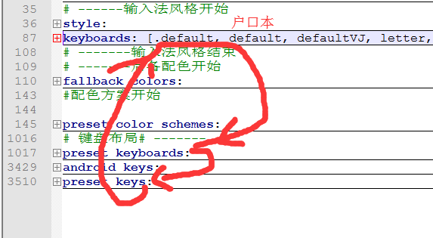

所以，最后一步、在主键盘的某个按键里写上跳转到这个副键盘的命令
- {click: w, long_click: 2, swipe_up: 2, key_back_color: BBB, hilited_key_back_color: BBH,swipe_down: K_symbolsYDS, hint: 必读}

我在w键上设置了下滑操作跳转到symbolsYDS这一页。
。返回目录
2.2.5高飞寄生主题文件
寄生主题的关键在于引用已有内容。寄生默认主题trime.yaml时，需要引用它的已有内容。
寄生主题文件也是一个完整的主题文件，所以默认主题有的框架，它也必须要有。于是我们直接引用默认主题的框架，看下面：

style:
__include: trime:/style
__patch:
color_scheme: xuancai #默认配色方案
key_height: *FJG
android_keys:
__include: trime:/android_keys
preset_keys:
__include: trime:/preset_keys
fallback_colors:
__include: trime:/fallback_colors

该主题的风格直接引用了默认主题的stlye，引用格式见上面的代码。先__include过来，如果需要更改，就再__patch新的更改内容。比如高飞主题的高度需要变化，我们就打一个高度补丁，叫key_height，高度为*FJG，然后再在高度里重新定义高度height: 而*FJG就在下面
height:
# ----------键盘高度调整------------

A: &VJG 56 #主键盘键高
B: &VJM 44.5 #主键盘末行键高
C: &FVG 67 #辅助键盘键高 C=(A*4+B)/4=67 与主键盘高度不等时调整
D: &FVM 68.4 #辅助键盘末键高≈C
E: &FJG 53.7 #符号键盘键高 E=(A*4+B)/5=53.6 与符号键盘高度不等时调整

schema.yaml这个文件
# Rime schema settings
# encoding: utf-8

schema:
schema_id: flypy#方案名称，这就是空格处显示的字母
…………
dependencies:
- flypydz#反查方案是flydz，fly单字方案。
……
switches: # 可在状态栏上显示的内容，去掉下面的"#"号可开启
……老生常谈之：需要检查空格缩进、引号配对、是否错用tab等等。哪怕是一个空格出错了，也有可能会使整个配置文件失效，初学者需要格外小心。
返回目录

Mt管理器简介
https://baike.baidu.com/item/MT%E7%AE%A1%E7%90%86%E5%99%A8/19053609?fr=aladdin
用Mt管理器打包输入法
https://jingyan.baidu.com/article/1e5468f9773b7d484961b7d6.html

返回目录

小彩蛋：
萌新主题：
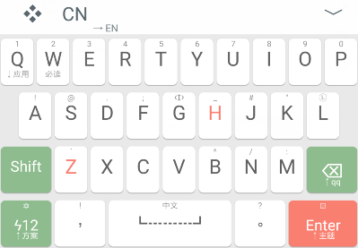
可以看到Q键W键等键有下标。
下面介绍一下我的萌新主题（以下两个界面的设计是为了方便在手机上编辑这个trime.yaml文件）和默认主题的区别就是小键盘界面增加了很多长按、滑动的功能，见下两图。主要是为了方便在手机上打赛文和编辑代码

长按g键进入编辑键盘界面，下图： 点击ϟ 12键进入数字键盘界面，下图：
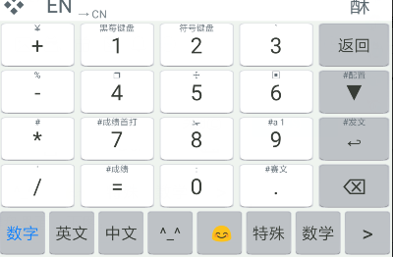
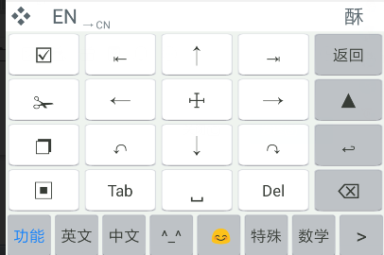
编辑键盘的功能：
上下左右移动，跳到行头,跳到行尾、全选、剪切、复制、粘贴、撤回、撤出、制表符tab、删除、退格、回车。
数字键盘功能：
上滑、下滑、左滑、右滑，长按4为剪切、长按8为剪切、长按4为复制、长按6为粘贴、长按5为选中。
返回目录

最后
下面给大家看一下小鹤双拼输入法的作者对同文的评价
同文有什么吸引到我呢，首先就是次选键，这在之前的百度输入法上是没有的，正好匹配小鹤的最多二重设计，从此打字就不用再去点候选窗中的候选字词了；其次就是其能关闭候选窗的功能，让键盘占用空间减少的同时也让打字更清爽，配合嵌入式编码窗，两个字：完美！
虽然同文目前在我心里有不可替代的地位，甚至认为完美，但还是有些瑕疵总有点膈应，不吐不快，列表住下，以期完善。
同文弱项：截至同文3.01-110
①码表不支持原始序 ☆☆☆☆
②用户词库和主词库重码时的排序方法稍复杂 ☆☆
③主题内不支持多主键盘 ☆☆☆
④主题不能定义在按键上直接切换 ☆☆
⑤不支持全码空码时自动清空 ☆☆☆☆
⑥不支持指定默认主题 ☆☆☆
⑦主辅键盘高度很难调平（怀疑辅键盘最下排的行间距不等高造成） ☆☆☆
⑧不能自定扩展字集 ☆☆
散步的鹤
2017年8月20日
----------------------------------------------------------------------------------------------------------------------------------------------------------------
另外，直至现在（2018年4月6日）同文也没有实现对上述弱项的改进。
----------------------------------------------------------------------------------------------------------------------------------------------------------------------
最新进展：终于写完了，起初写的时候是想用尽量短的语言描述同文输入法，给读者一个大体的框架，但是写着写着……越写越多了（崩溃）可能同文真的不适合大众吧。另外，就在笔者完成这篇介绍没几分钟，同文的作者就更新了同文崩溃）——内部的结构发生了重大更新。据最近了解，同文输入法的内部文件夹——对应小鹤音形的内部文件夹FlyPY结构发生了改变，不再是单纯地只有background子文件夹、opencc子文件夹，而是增加了一个build子文件夹，而且部署速度更快。读者可自行尝试。（2018年4月6日）

最新进展二：现在的同文已经有build了，层次更分明。云同步、高度灵活可调 等新功能的无障碍版正在qq群之：同文堂里火热进行。期待新功能的诞生。2019-01-15

本人邮箱：1045865146@qq.com

参考链接
同文官网
Rime说明书
RIME新手指南
trime.yaml详解
schema.yaml详解
豆泥丸同文简介
有萌新主题的小鹤音形下载链接
小鹤双拼作者评价
返回目录

